Giáo viên: Nguyễn Hiền Phương  Lớp: 3A2 | KẾ HOẠCH BÀI DẠY – MÔN: ĐẠO ĐỨC  Chủ đề: Khám phá bản thân  Bài 07: Em khám phá bản thân (tiết 1)
I. YÊU CẦU CẦN ĐẠT
Sau tiết học này, học sinh đạt được các yêu cầu sau:
- Nhận biết và nêu được một số điểm mạnh, điểm yếu của bản thân thông qua quan sát và hoạt động thực tế.
- Hiểu được tầm quan trọng của việc nhận thức điểm mạnh, điểm yếu để phát huy ưu điểm và khắc phục hạn chế.
- Rèn luyện kỹ năng tự nhận thức, đánh giá bản thân một cách khách quan.
* Tích hợp Giáo dục địa phương:
- Nêu được tên một số nhân vật nổi tiếng; có tài, có công với đất nước ở địa phương em.
II. CHUẨN BỊ:
1. Giáo viên:
- SGK Đạo đức lớp 3.
- Powerpoint, máy chiếu, máy tính;
- Tranh minh họa các tình huống trong bài học.
- Bảng phụ, bút lông.
2. Học sinh:
- SGK, vở ghi.
III. CÁC HOẠT ĐỘNG DẠY HỌC:
Hoạt động của giáo viên | Hoạt động của học sinh | Đồ dùng học tập
1. Khởi động: (4 phút)
- Mục tiêu:
+ Tạo không khí vui vẻ, khấn khởi trước giờ học.
+ Kiểm tra kiến thức đã học ở bài trước.
- Cách tiến hành:
- GV tổ chức trò chơi "Bạn ấy là ai?": "Cô có một trò chơi nhỏ muốn cả lớp cùng tham gia. Trò chơi có tên là Bạn ấy là ai?. Cô sẽ miêu tả đặc điểm của một vài bạn trong lớp, các con hãy lắng nghe kỹ và đoán xem đó là ai nhé!"  + Đây là một bạn nam rất nghịch, nói ngọng và thích ôm gấu bông. Bạn ấy là ai?  + Một bạn nữ có dáng người cao ráo và trong tên của bạn có mùa hè. Bạn ấy là ai?  + Một bạn nam ăn chậm và hơi gầy ở lớp mình. Bạn ấy là ai?  + Một bạn nữ khi mặt trời mọc bạn ấy sẽ xuất hiện. Bạn ấy là ai?  + Một bạn nam hay khóc nhè mỗi khi tham gia một trò chơi mà không vừa ý. Bạn ấy là ai?  - GV yêu cầu: Hãy nêu tên một số nhân vật nổi tiếng; có tài, có công với đất nước ở địa phương em.  - GV đặt câu hỏi, giới thiệu bài học: "Mỗi người đều có điểm mạnh và điểm yếu. Hôm nay, chúng ta sẽ cùng tìm hiểu về điểm mạnh, điểm yếu bản thân mình và cách khắc phục điểm yếu và phát huy điểm mạnh để bản thân trở nên tốt hơn. Các con hãy cùng mở vở ghi bài: Chủ Đề 6: Khám Phá Bản Thân. Bài 7: Em Khám Phá Bản Thân (Tiết 1)" | - HS lắng nghe mô tả và đoán xem đó là ai.  - HS trả lời  - HS lắng nghe. | PPT trình chiếu
2. Khám phá: (11 phút)
- Mục tiêu: HS nhận biết được thế nào là điểm mạnh, điểm yếu.
- Cách tiến hành:
Hoạt động 1: Quan sát tranh và trả lời câu hỏi  - GV mời HS nêu yêu cầu.  - GV giới thiệu tranh yêu cầu HS quan sát, đọc thầm câu chuyện theo tranh và trả lời câu hỏi:  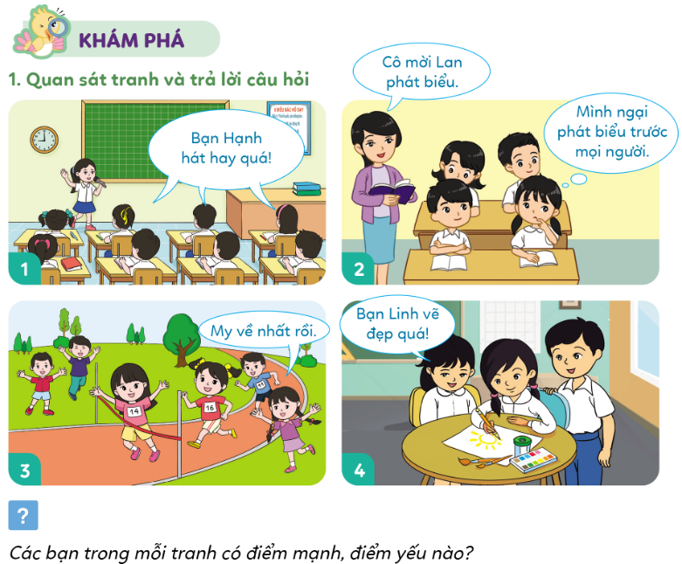  + Các bạn trong mỗi tranh có điểm mạnh, điểm yếu nào?  - GV mời HS khác nhận xét.  - Vậy theo con hiểu điểm mạnh là gì? Điểm yếu là gì?  - GV nhận xét tuyên dương, sửa sai (nếu có) | - 1 HS nêu yêu cầu.  - Cả lớp cùng quan sát tranh và đọc nội dung câu chuyện qua tranh để tìm ra điểm mạnh, điểm yếu của các bạn trong mỗi tranh.  - Bạn Hạnh có điểm mạnh là hát hay.  - Bạn Lan có điểm yếu là ngại phát biểu ý kiến trước mọi người.  - Bạn My có điểm mạnh là chạy nhanh.  - Bạn Linh có điểm mạnh là vẽ tranh đẹp.  - HS nhận xét  + Điểm mạnh là những điểm tốt, điểm hay của bạn, có thể khiến bạn cảm thấy mạnh hơn hoặc có thể giúp bạn trở nên ấn tượng, nổi bật hơn so với người khác.  + Điểm yếu là điểm còn thiếu sót, hạn chế và cần được cải thiện để trở nên tốt hơn. | PPT; Trang ảnh; SGK đạo đức
Hoạt động 2: Tự tin nhìn lại chính mình (Làm việc cá nhân)  - GV: Với hoạt động này, cô sẽ phát cho mỗi bạn một phiếu, con hãy suy nghĩ và hoàn thành phiếu sau trong vòng 3 phút  * Hai điều con có thể làm tốt nhất.  * Hai điều con cần cố gắng để làm tốt hơn.  * Cách con khắc phục điểm yếu của bản thân  - GV mời HS đọc yêu cầu của hoạt động.  - GV tổ chức HS hoàn thành vào phiếu (1) và cho lần lượt HS lên dán kết quả vào Cây khám phá bản thân  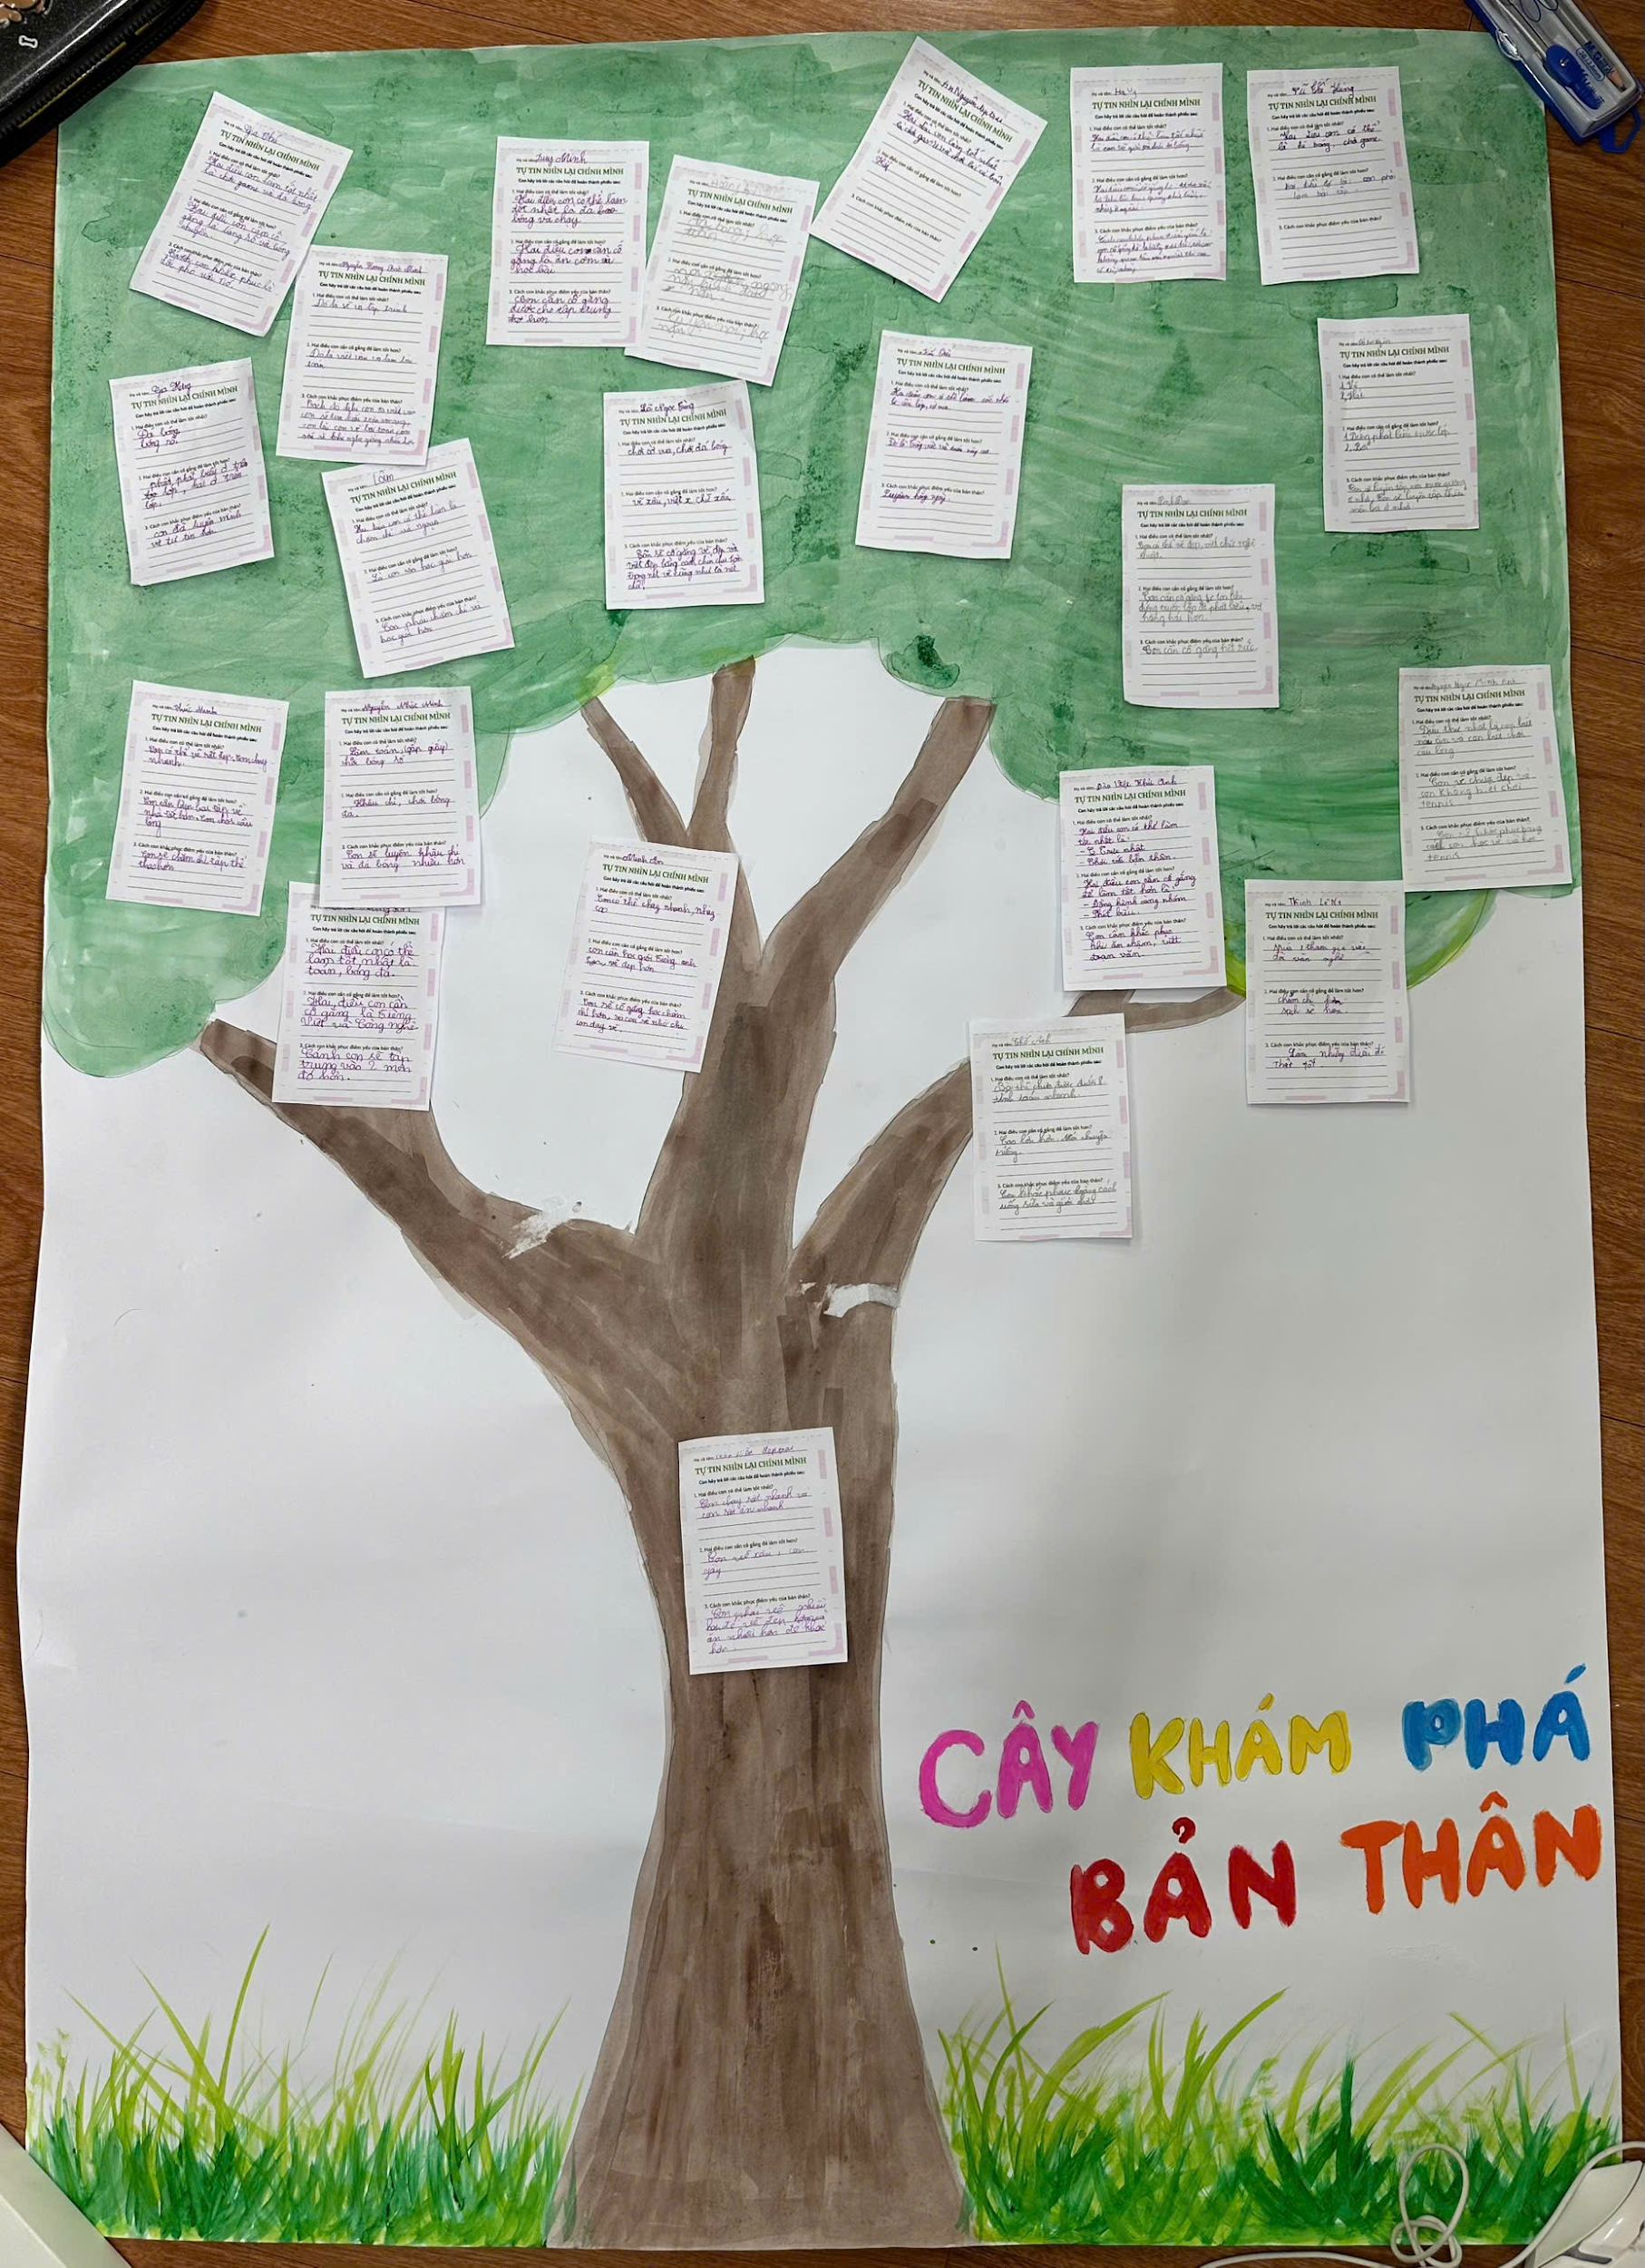  - Mời 3 – 5 HS chia sẻ  - GV nhận xét, tuyên dương: “Các con đã rất tự tin và trung thực khi nhìn lại chính mình. Cô thấy rằng mỗi bạn đều có những điểm mạnh đáng khen ngợi và cũng nhận ra những điều mình cần cố gắng hơn. Cô sẽ treo Cây khám phá bản thân ở lớp để mỗi khi các con nhìn sẽ thấy những điểm mạnh và điểm yếu của bản thân để chúng ta biết phát huy những điểm tốt và không ngừng rèn luyện để hoàn thiện bản thân mỗi ngày.” | - HS quan sát  - HS đọc yêu cầu  - HS viết 2 điểm mạnh, 2 điểm yếu của bản thân và cách khắc phục  - 3 – 5 HS chia sẻ trước lớp.  - HS lắng nghe | - Phiếu học tập  - Cây khám phá bản thân
3. Luyện tập (14 phút)
- Mục tiêu: Học sinh biết được vì sao cần phải biết điểm mạnh, điểm yếu của bản thân.
- Cách tiến hành:
Hoạt động 3: Đọc câu chuyện và trả lời câu hỏi. (Làm việc nhóm 3)  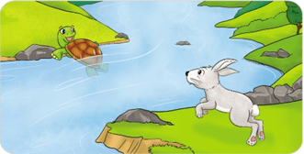  - GV: "Cô sẽ cho cả lớp xem video một câu chuyện rất quen thuộc, đó là Cuộc đua của Thỏ và Rùa. Cả lớp hãy lắng nghe thật kỹ nhé!" .  - GV tổ chức HS thảo luận nhóm 3 và trả lời các câu hỏi ở phiếu bài tập (2) trong vòng 4 phút  + Vì sao Rùa vẫn là người chiến thắng trong lần thi đấu lại?  + Vì sao chúng ta cần phải biết điểm mạnh và điểm yếu của bản thân?  - GV mời HS trình bày theo hiểu biết của mình.  - GV mời các nhóm nhận xét.  - GV chốt nội dung, tuyên dương: "Qua câu chuyện, chúng ta học được rằng dù có điểm mạnh nhưng nếu không biết phát huy, vẫn có thể thất bại. Nếu kiên trì, chúng ta có thể vượt qua điểm yếu của mình." | - HS quan sát  - HS lắng nghe  - HS thảo luận nhóm và trả lời câu hỏi:  + Rùa vẫn là người chiến thắng trong lần thi đấu lại là nhờ tận dụng được thế mạnh của mình là bơi được dưới nước để chọn đường đua cho phù hợp với thế mạnh của bản thân.  + Biết được điểm mạnh để phát huy và lựa chọn hoạt động phù hợp với bản thân. Biết điểm yếu để dần khắc phục để trở thành người tốt hơn.  - HS trình bày  - Các nhóm nhận xét nhóm bạn.  - HS lắng nghe. | - Video kể chuyện  - Phiếu học tập
3. Vận dụng (6 phút)
- Mục tiêu:
+ Củng cố những kiến thức đã học trong tiết học để học sinh khắc sâu nội dung.
+ Vận dụng kiến thức đã học vào thực tiễn.
+ Tạo không khí vui vẻ, hào hứng, lưu luyến sau khi học xong bài học.
- Cách tiến hành:
- GV tổ chức HS tham gia trò chơi “Giải cứu  rừng xanh”.  Luật chơi:  • Có 4 con vật bị thợ săn bắt: Hổ, Nai, Gấu, Voi.  • Con hãy trả lời câu hỏi về điểm mạnh hoặc điểm yếu của từng con vật.  • Trả lời đúng, con vật được giải cứu và nhóm nhận một phần thưởng nhỏ.  • Nếu trả lời sai, nhóm khác có quyền trả lời bổ sung.  + Câu 1: Nêu điểm mạnh của con hổ?  + Câu 2: Nêu điểm yếu của con nai?  + Câu 3: Nêu điểm yếu của con gấu?  + Câu 4: Nêu điểm mạnh của con voi?  - GV củng cố, tổng kết lại kiến thức trọng  tâm bài học: “Các câu trả lời đúng của các con đã giúp các bạn động vật đã được giải cứu khỏi tên thợ săn độc ác. Qua trò chơi này, các con thấy rằng mỗi con vật đều có điểm mạnh và điểm yếu riêng, giống như con người chúng ta. Cô mong rằng các con sẽ tự tin hơn, phát huy điểm mạnh và cố gắng khắc phục điểm yếu để trở thành phiên bản tốt nhất của chính mình! Và hôm nay lớp mình rất hăng hái phát biểu xây dựng bài mới, cuối giờ các con hãy gặp cô để nhận sticker nhé!” | - HS lắng nghe  Câu 1: Hổ rất khỏe và có thể chạy nhanh  Câu 2: Nai chạy nhanh nhưng dễ bị hoảng sợ, nhút nhát  Câu 3: Gấu di chuyển chậm và không nhanh nhẹn  Câu 4: Voi rất to, khỏe và có trí nhớ tốt  - HS lắng nghe, rút kinh nghiệm | PPT trò chơi

